**Ứng phó với biến đổi khí hậu: Thay đổi nhận thức, chủ động hành động**

 10:43 thứ tư ngày 15/07/2020<https://hanoimoi.com.vn/tin-tuc/Khoa-hoc/972813/ung-pho-voi-bien-doi-khi-hau%C2%A0thay-doi-nhan-thuc-chu-dong-hanh-dong>

[*Hà Nội ứng phó với biến đổi khí hậu: Triển khai nhiều giải pháp đồng bộ*](https://hanoimoi.com.vn/tin-tuc/Khoa-hoc/972816/ha-noi-ung-pho-voi-bien-doi-khi-hau-trien-khai-nhieu-giai-phap-dong-bo)[*Nhiệt độ tại Nam Cực tăng nhanh gấp 3 lần phần còn lại của Trái đất*](https://hanoimoi.com.vn/tin-tuc/Khoa-hoc/971481/nhiet-do-tai-nam-cuc-tang-nhanh-gap-3-lan-phan-con-lai-cua-trai-dat)[*Dự báo tình hình thiên tai tại Việt Nam năm 2020*](https://hanoimoi.com.vn/tin-tuc/Khoa-hoc/968074/du-bao-tinh-hinh-thien-tai-tai-viet-nam-nam-2020)

**(HNNN) - Biến đổi khí hậu (BĐKH) đang gây ra những hệ lụy khôn lường cho “hành tinh xanh” như nhiệt độ trái đất tăng, nước biển dâng, thiên tai, dịch bệnh diễn biến khó lường..., dẫn đến những bất ổn về kinh tế - xã hội.**

Việt Nam là một trong những quốc gia được dự báo chịu nhiều tác động nhất của tình trạng nhiệt độ trái đất tăng, nước biển dâng. Việc thay đổi nhận thức, lối sống hướng tới một môi trường bền vững, đồng thời chủ động trong công tác dự báo và hành động kịp thời, quyết liệt được xem là có vai trò quyết định trong việc thích ứng, hạn chế thiệt hại do BĐKH.

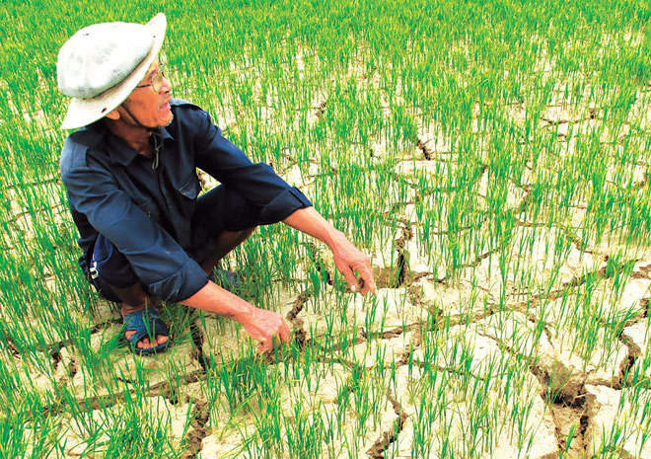

Việt Nam là một trong những quốc gia được dự báo chịu nhiều tác động nhất của biến đổi khí hậu trên trái đất.

**“Mẹ thiên nhiên” ngày càng “khó tính”**

Đó là nhận định của các chuyên gia về tình hình khí hậu trong những năm vừa qua. Thời tiết diễn biến ngày càng phức tạp, khó lường. Nhiệt độ trái đất tăng, nước biển dâng đã tác động đến hình thái thời tiết. Trên bình diện toàn cầu, thiên tai, lũ lụt, hạn hán đang diễn ra khốc liệt ở nhiều nơi. Nắng nóng bất thường xuất hiện ở nhiều quốc gia châu Âu. Và ngay những ngày vừa qua, tại Trung Quốc, lũ lụt nghiêm trọng trên sông Dương Tử đã gây thiệt hại nặng nề cho quốc gia này. Thời tiết diễn biến bất thường cũng khiến các loại dịch bệnh bùng phát, tái bùng phát.

Tại nước ta, tình hình thời tiết cũng có nhiều diễn biến theo chiều hướng tiêu cực. Theo PGS.TS Huỳnh Thị Lan Hương, Phó Viện trưởng Viện Khoa học Khí tượng thủy văn và Biến đổi khí hậu, số liệu quan trắc trên 150 trạm trên cả nước cho thấy, phần lớn kỷ lục về nhiệt độ được ghi nhận trong những năm gần đây. Một số ví dụ điển hình như tại trạm Con Cuông (Nghệ An), nhiệt độ cao nhất ngày quan trắc được trong đợt nắng nóng năm 1980 là 42°C, năm 2010 là 42,2°C và năm 2015 là 42,7°C; trạm Tuyên Hóa (Quảng Bình) ghi nhận kỷ lục 43°C tháng 4-2019; trạm Lào Cai ghi nhận kỷ lục 41,8°C vào ngày 22-5-2020; và kỷ lục nhiệt độ cao nhất của Việt Nam là 43,4°C được ghi nhận vào ngày 20-4-2019 tại trạm Hương Khê (Hà Tĩnh).

Bên cạnh đó, lượng mưa trung bình năm có xu thế giảm tại hầu hết các khu vực ở phía Bắc và tăng ở phía Nam. Tính chung trên phạm vi cả nước, lượng mưa hằng năm có xu thế tăng trong thời kỳ 1958 - 2018. Số ngày rét đậm, rét hại có xu thế giảm, hạn hán xuất hiện thường xuyên hơn trong mùa khô. Số ngày mưa lớn và lượng mưa ngày lớn nhất giảm nhiều ở vùng Đồng bằng Bắc Bộ và tăng nhiều ở Nam Trung Bộ, Tây Nguyên. Số cơn bão mạnh có xu hướng tăng...

BĐKH thể hiện rõ nhất tại vùng Đồng bằng sông Cửu Long. Theo Tổng cục Thủy lợi (Bộ Nông nghiệp và Phát triển nông thôn), chỉ tính riêng mùa khô năm 2019 - 2020, lượng nước từ thượng nguồn chảy về khu vực này thiếu hụt khiến tình trạng xâm nhập mặn ở mức cao nhất trong lịch sử, gay gắt hơn nhiều so với kỷ lục được ghi nhận vào mùa khô năm 2015 - 2016. Cụ thể, xâm nhập mặn ở mùa khô năm 2019 - 2020 xuất hiện sớm hơn cùng kỳ trung bình nhiều năm gần 3 tháng, sớm hơn mùa khô 2015 - 2016 gần 1 tháng. Mặn xâm nhập vào các sông từ 57km đến 120km, sâu hơn mùa khô 2015 - 2016 từ 3km đến 9km với cường độ mặn cao hơn, thời gian xâm nhập mặn kéo dài gần gấp đôi so với mùa khô 2015 - 2016. Xâm nhập mặn đã làm thiệt hại khoảng 58.400ha lúa, 6.650ha cây ăn quả, 8.715ha nuôi trồng thủy sản. Vào lúc cao điểm xâm nhập mặn, khoảng 96.000 hộ với 430.000 người dân bị thiếu nước sinh hoạt.

Tình trạng hạn hán, sa mạc hóa cũng có diễn biến phức tạp ở Nam Trung Bộ. Tại các tỉnh phía Bắc, ngay từ đầu năm nay, mưa lũ diễn biến phức tạp không kém, đặc biệt là mưa đá xuất hiện liên tục, gây thiệt hại nghiêm trọng về hoa màu, tài sản. Tại các đô thị, trong đó có Hà Nội, dông lốc cục bộ xuất hiện nhiều hơn, tần suất mưa lớn bất thường gây úng ngập cục bộ cũng có diễn biến khó lường...

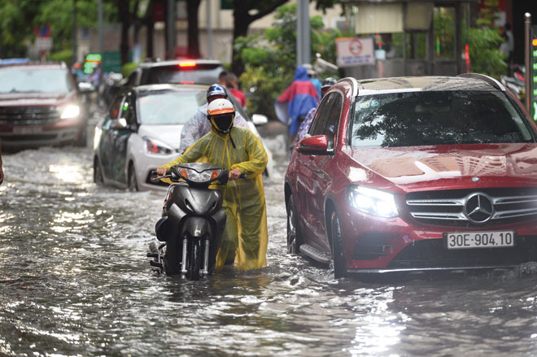

Những trận mưa lớn bất thường gây úng ngập ở Hà Nội có nguyên nhân do biến đổi khí hậu. Ảnh: Hữu Nguyên

**Chủ động và quyết liệt triển khai các biện pháp ứng phó**

Tại Hội nghị tổng kết công tác phòng, chống hạn hán, thiếu nước, xâm nhập mặn mùa khô 2019 - 2020 khu vực Đồng bằng sông Cửu Long mới đây, Bộ trưởng Bộ Nông nghiệp và Phát triển nông thôn Nguyễn Xuân Cường nhấn mạnh, sự chủ động và thực hiện quyết liệt các biện pháp ứng phó từ trung ương tới địa phương là bài học kinh nghiệm quý. Theo đó, với sự dự báo và chỉ đạo, thực hiện sớm, dù xâm nhập mặn diễn ra khốc liệt, sớm và kéo dài, nhưng thiệt hại giảm đáng kể so với mùa khô 2015 - 2016. Cụ thể, diện tích lúa bị thiệt hại chỉ bằng khoảng 1/8 so với mùa khô 2015 - 2016, diện tích cây ăn trái bị ảnh hưởng chỉ bằng 1/6 so với mùa khô 2015 - 2016, số người dân gặp khó khăn về nước sinh hoạt chỉ khoảng 1/2 so với mùa khô 2015 - 2016.

Kết quả đó có được là nhờ sự vào cuộc sớm, đồng bộ của các bộ, ngành, địa phương. Được biết, 5/11 dự án công trình thủy lợi đã được Bộ Nông nghiệp và Phát triển nông thôn đẩy nhanh tiến độ, đưa vào vận hành sớm từ 6 tháng đến 13 tháng, giúp kiểm soát xâm nhập mặn cho 83.000ha đất canh tác nông nghiệp đồng thời kiểm soát ảnh hưởng cho 300.000 ha khác. Các địa phương đã tổ chức xuống giống vụ Đông Xuân 2019 - 2020 sớm hơn các năm trước từ 10 ngày đến 20 ngày để “né” thời điểm xâm nhập mặn lên cao. Ngoài ra, khoảng 50.000ha trồng lúa đã được chuyển đổi sang canh tác rau màu, cây ăn quả, nuôi trồng thủy sản. Đặc biệt, nhận thức của người dân cũng có sự thay đổi tích cực, chủ động thực hiện khuyến cáo của cơ quan chức năng, có những sáng kiến và hành động hiệu quả trong phòng, chống hạn hán, xâm nhập mặn, đặc biệt là trong trữ nước và sử dụng nước tiết kiệm...

Để ứng phó và thích ứng với BĐKH, thời gian qua, Thành phố Hà Nội cũng đã, đang chủ động thực hiện nhiều biện pháp cụ thể, trong đó, đáng nói nhất là chương trình trồng 1 triệu cây xanh trong giai đoạn 2016 - 2020 (và đã về đích sớm 2 năm), “hồi sinh” các con sông, hồ nước, đầu tư xây dựng công viên, vườn hoa... nhằm tăng tỷ lệ diện tích cây xanh. Những tuyến đường “nở hoa” xuất hiện ngày càng nhiều ở các quận, huyện. Thành phố ưu tiên thu hút các doanh nghiệp công nghệ cao, “sản xuất xanh”. Công tác tuyên truyền về sử dụng tiết kiệm năng lượng, “sống xanh”, “tiêu dùng xanh”, không sử dụng bếp than, không đốt rơm rạ, không vứt rác bừa bãi... được triển khai đồng bộ và thu được kết quả tích cực trong những năm gần đây...

Tuy nhiên, BĐKH là hệ quả trong một khoảng thời gian dài do tác động của các điều kiện tự nhiên và hoạt động của con người. Mức độ biến đổi cũng có thể khác nhau từ quy mô địa phương đến quy mô quốc gia, từ quy mô khu vực đến quy mô toàn cầu và tác động cũng không giống nhau cho từng phạm vi, từng lĩnh vực và từng thời điểm. Do vậy, yêu cầu đặt ra là ngoài thực hiện quyết liệt các giải pháp trước mắt, cần có chiến lược lâu dài, đặc biệt là tạo thay đổi về nhận thức, hành động của mỗi người dân. Phòng chống BĐKH, hạn chế phát thải khí CO2 là nhiệm vụ của tất cả các bộ, ngành, địa phương và mỗi cá nhân.

Được biết, cả nước hiện có gần 220.000 phương tiện hết niên hạn sử dụng, nhưng không ít phương tiện vẫn lén lút lưu hành. Ô tô, xe máy là nguồn gây ô nhiễm hàng đầu, tuy nhiên, việc kiểm tra, kiểm định định kỳ khí thải với loại phương tiện này vẫn chưa được thực hiện dù cách đây hơn chục năm, Bộ GTVT đã xây dựng đề án kiểm soát khí thải xe máy và được Thủ tướng phê duyệt vào năm 2010 với mục tiêu kiểm định đạt chuẩn khí thải cho 80 - 90% xe máy ở Hà Nội, thành phố Hồ Chí Minh. Thế nhưng, việc triển khai trên thực tế vẫn gặp nhiều khó khăn và gần như “giậm chân tại chỗ”. Điều đó phần nào khiến chất lượng không khí ở các thành phố lớn chậm  được cải thiện, BĐKH diễn biến theo chiều hướng xấu thêm.

Không thể ngăn chặn BĐKH, nhưng rõ ràng hoàn toàn có thể giảm cường độ, quy mô, tác động tiêu cực của BĐKH nếu dự báo tốt, hành động sớm, quyết liệt. Để có chất lượng cuộc sống tốt hơn cho hôm nay và mai sau, rất cần sự thay đổi về nhận thức, hành vi của cả cộng đồng.